





EQUIPEMENT POINT A POINT MICRO ONDE DE CLASSE OPERATEUR CAPACITE JUSQU’A 1 Gbps



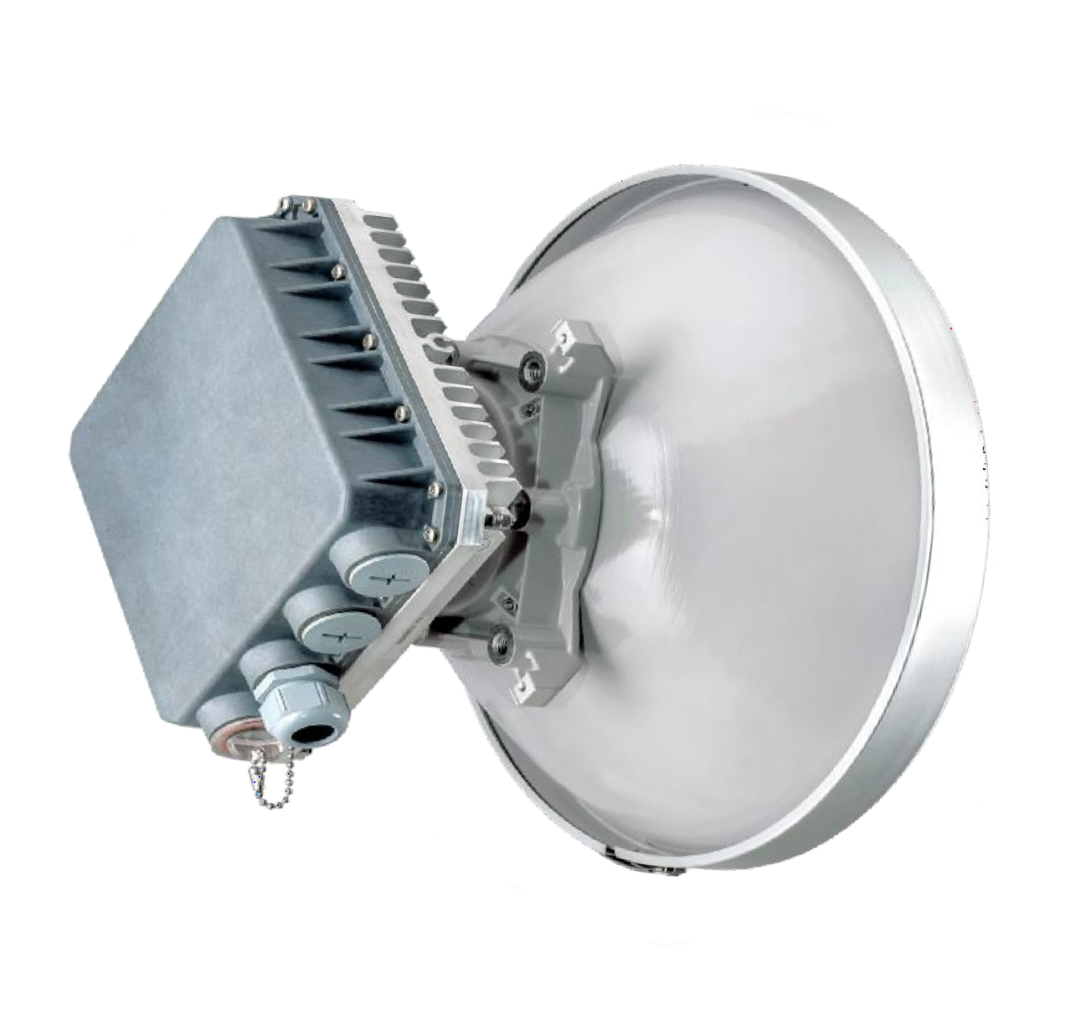
Integra-G est un équipement de classe opérateur léger et économe en énergie, issu de développements R&D en radio, électronique et matériaux. L’intégration d’une radio de nouvelle génération et d’antennes à hautes performances dans une seule unité se traduit par un coût de possession plus faible, une installation plus rapide, et une meilleure fiabilité de la liaison, y compris en zone dense.




Les matériaux sont sélectionnés pour apporter la meilleure résistance à la corrosion et faciliter l’installation avec une réduction de 50% du poids par rapport à d’autres systèmes de transmission.


Largeur de canal de 3,5MHz 0 60 MHs, modulation jusqu’à 208 AM pour s’adapter à l’évolution des réseaux, conception compacte.


L’unité extérieure inclue la radio, le modem, le processeur Ethernet, le splitter PoE avec une protection contre les surtensions et intègre une antenne à montage directe.


Implémentation 2+0 intégrée pour doubler la capacité au-delà de 982 Mbps, et au-delà de 1Gbps avec la compression des en-têtes de paquets.



SEE CRITICAL COMMS ©Copyright 2019-2023



Capacité |  |  | Jusqu’à 1 Gbps avec la compression d’entête
Bandes de fréquence |  |  | 6 GHz, 7 GHz, 8 GHz, 11 GHz, 13 GHz, 15 GHz,  17 GHz UL, 18 GHz, 23 GHz, 24 GHz UL,  25 GHz, 26 GHz, 28 GHz, 38 GHz, et plus*
Modulation |  |  | 4QAM / 16QAM / 32QAM / 64QAM / 128QAM /  256QAM / 512QAM / 1024QAM / 2048QAM  Avec modulations adaptatives
Configurations |  |  | 1+0, 2+0 agrégation, 1+1*
Bande passante des canaux
ETSI |  |  | depuis 3.5 MHz jusqu’à 56 MHz, jusqu’à 472 Mbps
FCC |  |  | depuis 5 MHz jusqu’à 60 MHz, jusqu’à 491 Mbps
Ethernet Gigabit | 1x RJx45 |  | Alimentation PoE avec splitter intégré et protection surtension
 | 2x SFP |  | Fibre optique
Ports de maintenance
3.5mm |  |  | Tonalité audible et tension RSSI
USB B-Type |  |  | RS232 série sur USB B-Type
LED |  |  | Alimentation, synchronisation du lien, RSL, Contrôle de polarisation
Fonctions du Switch |  |  | 802.1Q VLANs with QoS/CoS incl. WRED*, shaping, DWRR and on MPLS-TP exp bit; Spanning Tree Protocol, Jumbo frames et plus encore *
Accès a distance |  |  | In-band MNG over same ETH port; SNMP v1/2c/3, SSH, Telnet, HTTPS, Serial, RADIUS, Network Time Protocol
Fonctions Ethernet |  |  | Provider Bridging, MEF9&14, High Efficiency Header Compression, OAM*
Performances monitoring |  |  | Graphique de performance, diagramme de constellation, alarmes, compteurs détaillés
Type antenne |  |  | Antenne extérieure
Dimensions |  | 6-13 GHz | 280 x 437 x 100 mm / 11.02″ x 17.2″ x 3.9″,  6.5 kg / 14.3 lbs
 |  | 15-38  GHz | 235 x 250 x 72 mm / 9.26″ x 9.85″ x 2.84″,  2.9 kg / 6.4 lbs
Température d’utilisation |  |  | -33 ... +55 °C / -28 … +130 °F
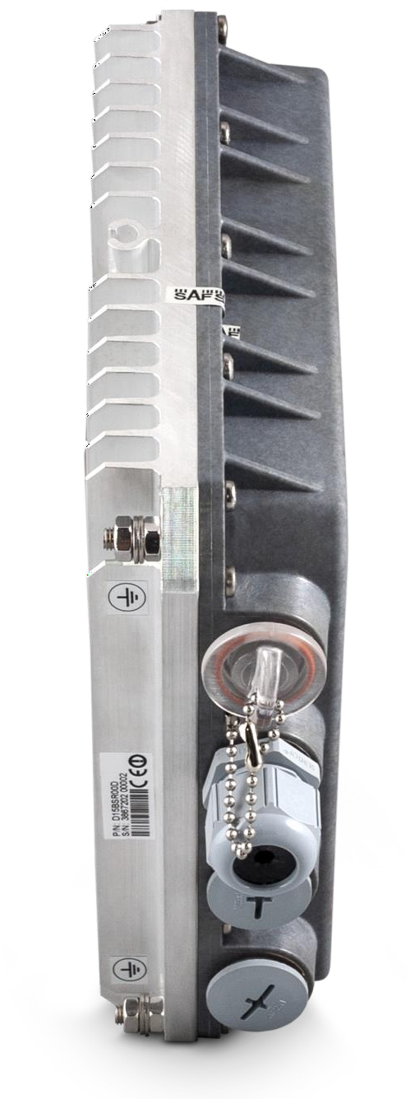
* Veuillez contacter votre représentant pour plus d’informations


SEE CRITICAL COMMS | Version: V1911003EN | www.see-critical.com | Ref: 010208A_DAT_FH_FR Writing: N,G GARNIER | Design: L.CHARVIN | Verification: N.G GARNIER| Approval: N.G GARNIER
©Copyright 2019-2023 | All rights reserved. All data and information mentioned are non-contractual and subject to change anytime without any notice.
SEE GROUP: SEE GROUP: TECHLID - INNOVALIA, Bat. E, 46-48 Chemin de la Bruyère, F69570 DARDILLY (LYON), FRANCE| m: +33 6 85 67 47 85 | e: contact@see.fr
SELECOM CRITICAL COMMS ZA Alfred Sauvy F66500 PRADES, FRANCE | f: +33 4 68 97 79 50 | e: commercial@selecom.fr

